TRƯỜNG ĐẠI HỌC CÔNG NGHIỆP THÀNH PHỐ HỒ CHÍ MINH
KHOA CÔNG NGHỆ THÔNG TIN



BÁO CÁO ĐỒ ÁN XỬ LÝ NGÔN NGỮ TỰ NHIÊN
Đề tài: XÂY DỰNG MÔ HÌNH DỊCH MÁY CHO CẶP NGÔN NGỮ ANH – VIỆT

Giảng viên hướng dẫn: ThS. Đặng Thị Phúc
Lớp học phần: DHKHMT17A
Sinh viên thực hiện: Võ Công Đoàn - 21115991
Nguyễn Thành Trung - 21120671

Tp. Hồ Chí Minh, Tháng 05/2025

LỜI CẢM ƠN
Lời đầu tiên, nhóm chúng em xin chân thành cảm ơn cô ThS. Đặng Thị Phúc – giảng viên bộ môn Xử lý ngôn ngữ tự nhiên đã tận tình hướng dẫn và chỉ bảo trong thời gian làm đồ án.
Xin cảm ơn anh chị, bạn bè đã có nhiều góp ý đến nhóm trong quá trình học tập và nghiên cứu đồ án này.
Do kiến thức và kinh nghiệm của các thành viên trong nhóm có hạn chế nên đề tài không tránh khỏi sai sót. Mong sẽ nhận được những ý kiến nhận xét, góp ý của thầy cô và các bạn để đề tài được hoàn thiện hơn trong thời gian sắp tới.
Chúng em xin chân thành cảm ơn!
Thành phố HCM, ngày 19 tháng 05 năm 2025.

Mục lục
LỜI CẢM ƠN 2
GIỚI THIỆU 5
1. TỔNG QUAN VỀ BÀI TOÁN 6
1. Khái niệm dịch máy 6
2. Cách tiếp cận 6
2. THU THẬP VÀ XỬ LÝ DỮ LIỆU 7
1. Thu thập dữ liệu 7
2. Xử lý dữ liệu 7
2.1 Tập hợp dữ liệu 7
2.2 Tăng cường, làm sạch dữ liệu 7
2.3 Lưu dữ liệu 11
3. Chuẩn bị dữ liệu cho mô hình 11
3.1 Thêm mã thông báo 11
3.2 Tách từ 11
3.3 Tạo từ điển và vectơ hóa 11
3.4 Padding 12
3.5 Chia dữ liệu train-test-validation 13
3. TRỰC QUAN HÓA DỮ LIỆU 14
4. XÂY DỰNG MÔ HÌNH 15
1. Mô hình seq-2-seq 15
1.1. Kiến trúc LSTM 15
1.2. Mô hình Seq2Seq 18
2. Mô hình transformer 22
2.1 Giới thiệu 22
2.2 Cơ chế Self attention: 23
2.3 Cơ chế Masked Self Attention 26
2.4 Cơ chế Multi-Head Attention 26
2.5 Tổng quan kiến trúc transformer 27
2.5.1 Input embedding 28
2.5.2 Positional Encoding 29
2.5.3 Lớp Normalization 29
2.5.4 Kết nối Residual 29
2.5.5 Feed-forward 29
5. THỬ NGHIỆM VÀ ĐÁNH GIÁ 33
1. Phương pháp đánh giá 33
2. Kết quả 34
6. KẾT LUẬN 36
1. Kết luận 36
2. Hướng phát triển 36

GIỚI THIỆU
Dịch tự động, hay còn gọi là dịch máy (Machine Translation - MT), là một lĩnh vực quan trọng thuộc xử lý ngôn ngữ tự nhiên (Natural Language Processing - NLP). Đúng như tên gọi, mục tiêu của dịch máy là tự động chuyển đổi văn bản từ ngôn ngữ nguồn sang ngôn ngữ đích mà không cần đến sự can thiệp của con người. Về bản chất, đây là một bài toán sequence-to-sequence (chuỗi-sang-chuỗi) điển hình, nơi cả đầu vào và đầu ra đều là các chuỗi ký tự hoặc từ. Tuy nhiên, một trong những thách thức lớn nhất của bài toán này là độ dài của chuỗi đầu vào và đầu ra thường không cố định và có thể khác biệt đáng kể.
Trong số các phương pháp dịch máy, Dịch máy nơ-ron (Neural Machine Translation - NMT) đang nổi lên như một cách tiếp cận đột phá. NMT sử dụng các mô hình mạng nơ-ron (neural network) để học một mô hình thống kê cho quá trình dịch. Điểm ưu việt của NMT là khả năng huấn luyện một hệ thống duy nhất (end-to-end system) trên cặp dữ liệu văn bản nguồn và văn bản đích, loại bỏ nhu cầu xây dựng một quy trình phức tạp gồm nhiều hệ thống chuyên biệt như trong phương pháp dịch máy thống kê (SMT). Điều này không chỉ giúp giảm bớt gánh nặng về kiến thức chuyên môn ngôn ngữ mà còn tạo điều kiện thuận lợi cho việc ứng dụng NMT cho nhiều cặp ngôn ngữ khác nhau.
Tại Việt Nam, vấn đề dịch máy cũng nhận được sự quan tâm lớn. Mặc dù vẫn còn những hạn chế nhất định trong nghiên cứu chuyên sâu về tiếng Việt, trong vài năm trở lại đây, một số nhóm nghiên cứu đã tập trung vào các hệ thống dịch máy tiếng Việt, chủ yếu cho các cặp ngôn ngữ như Anh-Việt hay Pháp-Việt. Trong khuôn khổ nghiên cứu này, chúng tôi sẽ đi sâu vào hai mô hình seq2seq chính là Transformer và LSTM để ứng dụng vào bài toán dịch máy Anh-Việt.
Bài báo cáo gồm có 5 nội dung chính:
- Tổng quan về bài toán
- Thu thập và xử lý dữ liệu
- Trực quan hóa dữ liệu
- Xây dựng mô hình
- Thử nghiệm và đánh giá
- Kết luận

1. TỔNG QUAN VỀ BÀI TOÁN

1. Khái niệm dịch máy
Dịch máy (machine translation) được hiểu là việc tự động chuyển đổi nội dung từ một ngôn ngữ nguồn sang một hoặc nhiều ngôn ngữ đích, hoàn toàn không có sự can thiệp của con người trong quá trình này. Với gần 5650 ngôn ngữ đang được sử dụng rộng rãi trên thế giới, sự đa dạng ngôn ngữ này đã tạo ra rào cản lớn, gây ra rất nhiều khó khăn trong việc giao tiếp và trao đổi thông tin xuyên biên giới. Nhận thức được rằng việc xây dựng một đội ngũ phiên dịch khổng lồ để xử lý mọi văn bản, tài liệu và lời nói là điều không khả thi, con người đã bắt đầu tìm kiếm và phát triển một giải pháp công nghệ mang tính đột phá: một hệ thống tự động có khả năng thực hiện dịch thuật hiệu quả.
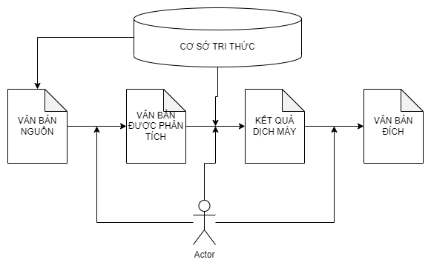
Hình 1. Mô tả quá trình xử lý tài liệu dịch máy.
Đầu vào của một hệ dịch máy là một văn bản được viết bằng một ngôn ngữ nguồn, quá trình dịch có thể chia thành hai giai đoạn. Đầu tiên, văn bản được phân tích thành các thành phần, sau đó được dịch thành văn bản ở dạng ngôn ngữ đích. Kết quả dịch có thể được con người hiệu chỉnh để trở thành bản dịch tốt. Như vậy trong một quá trình dịch, con người có thể tác động vào các bước xử lý với mục đích làm cho kết quả dịch tốt hơn.

2. Cách tiếp cận
Trong nghiên cứu này, nhóm chúng em chọn phương pháp dịch máy mạng nơ-ron để tiếp cận bài toán dịch thuật. Cách tiếp cận này mô phỏng gần đúng quá trình tư duy của con người khi dịch: hệ thống sẽ đọc và phân tích toàn bộ câu nguồn để nắm bắt trọn vẹn ý nghĩa, sau đó mới tiến hành chuyển ngữ sang ngôn ngữ đích một cách tự nhiên và chính xác.

2. THU THẬP VÀ XỬ LÝ DỮ LIỆU

1. Thu thập dữ liệu
Việc thu thập dữ liệu cho bài toán được thực hiện chính yếu thông qua Kaggle. Bên cạnh đó, chúng em cũng áp dụng mô hình ngôn ngữ lớn (LLM) nhằm bổ trợ và làm phong phú thêm tập dữ liệu.

2. Xử lý dữ liệu

2.1 Tập hợp dữ liệu
Dữ liệu được tập hợp từ các tập tin định dạng csv bao gồm 21415 cặp câu English-Vietnamese và được chuyển đổi sang cấu trúc dataframe.
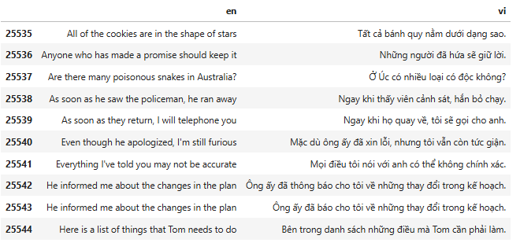
Hình 2. Minh họa tập dữ liệu Anh - Việt.

2.2 Tăng cường, làm sạch dữ liệu
Quá trình tăng cường dữ liệu bao gồm:
- Dịch ngược (Back Translation): Dùng để tạo ra các câu mới mang nghĩa tương tự bằng cách dịch tiếng Việt sang tiếng Anh rồi dịch ngược lại.
- Paraphrasing tiếng Anh: Dùng Vamsi/T5 Paraphrase Paws để tạo các câu có nghĩa tương đương trong tiếng Anh.
- Tính độ tương đồng ngữ nghĩa (Semantic Similarity): Lọc ra các câu paraphrase có độ tương đồng ngữ nghĩa đủ cao (cosine similarity ≥ 0.8).

import pandas as pd
import torch
from transformers import pipeline
from sentence_transformers import SentenceTransformer, util

# Tắt log/tiến trình
from transformers.utils import logging
logging.set_verbosity_error()

import logging as pylogging
pylogging.getLogger("sentence_transformers").setLevel(pylogging.ERROR)

# Thiết bị
device = "cuda" if torch.cuda.is_available() else "cpu"

# Pipeline dịch vi -> en và ngược lại
translator_vi2en = pipeline("translation", model="Helsinki-NLP/opus-mt-vi-en", device=0 if device == "cuda" else -1)
translator_en2vi = pipeline("translation", model="Helsinki-NLP/opus-mt-en-vi", device=0 if device == "cuda" else -1)

# Pipeline paraphrase tiếng Anh
paraphraser = pipeline("text2text-generation", model="Vamsi/T5_Paraphrase_Paws", device=0 if device == "cuda" else -1)

# Mô hình tính similarity
sim_model = SentenceTransformer('paraphrase-MiniLM-L6-v2', device=device)
# Số lượng câu muốn tăng cường
df_sample = data.head(10000)
sentences_en = df_sample['en'].tolist()
sentences_vi = df_sample['vi'].tolist()

augmented_rows = []

for en_orig, vi_orig in zip(sentences_en, sentences_vi):
# Dịch vi -> en
# Paraphrase câu en
para_input = f"paraphrase: {en_orig} </s>"
para_result = paraphraser(para_input, max_length=128, num_return_sequences=1, do_sample=True)
en_para = para_result[0]['generated_text']

# Dịch ngược en_para -> vi
vi_para = translator_en2vi(en_para)[0]['translation_text']

# Tính similarity giữa vi gốc và vi paraphrased
embeddings = sim_model.encode([vi_orig, vi_para], convert_to_tensor=True)
sim_score = util.cos_sim(embeddings[0], embeddings[1]).item()

# Nếu độ tương đồng đủ cao, lưu lại
if sim_score >= 0.8 and vi_para.strip() != vi_orig.strip():
augmented_rows.append({'en': en_orig, 'vi': vi_para})

# Gộp dữ liệu mới vào tập gốc
df_aug = pd.DataFrame(augmented_rows)
df = pd.concat([data, df_aug], ignore_index=True).drop_duplicates(subset=["en", "vi"])

Quá trình làm sạch dữ liệu bao gồm:
- Xóa các dòng dữ liệu chứa dữ liệu trống (NaN).
- Xóa các dữ liệu bị trùng.
- Xóa khoảng trắng, ký tự đặc biệt, dấu chấm câu trong câu.
- Chuyển toàn bộ dữ liệu sang chữ thường.

# Đổi chữ hoa thành chữ thường
df['en'] = df['en'].apply(lambda x: x.lower())
df['vi'] = df['vi'].apply(lambda x: x.lower())

# Xóa dấu ngoặc kép
df['en'] = df['en'].apply(lambda x: re.sub("'", '', x))
df['vi'] = df['vi'].apply(lambda x: re.sub("'", '', x))
to_exclude = set(string.punctuation) # Bộ tất cả các ký tự đặc biệt
print("dấu câu để loại trừ:: ",to_exclude)
# Xóa tất cả các ký tự đặc biệt
df['en'] = df['en'].apply(lambda x: ''.join(ch for ch in x if ch not in to_exclude))
df['vi'] = df['vi'].apply(lambda x: ''.join(ch for ch in x if ch not in to_exclude))
from string import digits
# Xóa tất cả các số khỏi văn bản
remove_digits = str.maketrans('', '', digits)

df['en'] = df['en'].apply(lambda x: x.translate(remove_digits))
df['vi'] = df['vi'].apply(lambda x: x.translate(remove_digits))

# Xóa khoảng trắng thừa
df['en'] = df['en'].apply(lambda x: x.strip())
df['vi'] = df['vi'].apply(lambda x: x.strip())
df['en'] = df['en'].apply(lambda x: re.sub(" +", " ", x))
df['vi'] = df['vi'].apply(lambda x: re.sub(" +", " ", x))

Sau quá trình tăng cường và làm sạch dữ liệu, chúng em đã thu được 25.545 cặp câu tiếng Anh - Việt sẵn sàng để huấn luyện mô hình.

2.3 Lưu dữ liệu
Dữ liệu được lưu lại theo định dạng csv.

3. Chuẩn bị dữ liệu cho mô hình

3.1 Thêm mã thông báo
Thêm vào đầu và cuối câu của dữ liệu tiếng việt mã thông báo “startseq” và “endseq”.
- startseq: Thông báo bắt đầu của chuỗi và trạng thái đầu tiên của vecto ngữ cảnh.
- endseq: Thông báo kết thúc quá trình dự đoán.
df['vi'] = df['vi'].apply(lambda x: 'startseq '+ x + ' endseq')

3.2 Tách từ
Đối với dữ liệu tiếng Anh sử dụng thư viện nltk để tách các từ trong một câu.
Đối với dữ liệu tiếng Việt dùng thư viện underthesea để tách các từ trong một câu.
en_tokenizer = [] # Chứa các câu en đã được tách từ

for i in df['en']:
en_tokenizer.append(word_tokenize(i))
vi_tokenizer = [] # Chứa các câu vn đã được tách từ

for i in df['vi']:
vi_tokenizer.append(word_tokenize(i))

3.3 Tạo từ điển và vectơ hóa
Từ dữ liệu các từ đã được tách thực hiện tạo từ điển theo mô hình bag of words.
Mô hình bag of words tạo danh sách từ điển chứa tất các các từ riêng biệt trong bộ dữ liệu từ đó vecto hóa các câu dựa trên danh sách các từ trong từ điển.
def create_dictionary(data):
dic = {} # Từ điển chuỗi → chỉ số
inx ={} # Từ điển chỉ số → chuỗi
# Tạo đối tượng Collator để sắp xếp chuỗi theo chuẩn tiếng Đức
collator = icu.Collator.createInstance(icu.Locale('de_DE.UTF-8'))
# Làm phẳng danh sách lồng nhau (flatten)
data = list(itertools.chain.from_iterable(data))
# Lấy các phần tử duy nhất và sắp xếp chúng theo thứ tự của tiếng Đức
vals = sorted(set(data), key=collator.getSortKey)

for val, key in enumerate(vals):
dic[key] = val
inx[val] = key

return dic, inx

3.4 Padding
Mô hình nhận vào các vectơ từ có cùng hình dạng và kích thước. Tuy nhiên, các câu trong tập dữ liệu không cùng độ dài với nhau. Vì vậy, quá trình padding sẽ làm cho các vectơ từ có kích thước bằng nhau khi đưa vào mô hình.
Quá trình được thực hiện như sau:
- Từ các vectơ từ được tạo từ quá trình vectơ hóa tìm ra câu có độ dài lớn nhất.
- Thêm các số 0 vào cuối các vectơ từ để có cùng độ dài với vectơ từ có độ dài lớn nhất.
# huyển đổi các chuỗi từ (tokens) sang chuỗi chỉ số (ID) dựa trên một từ điển dic
def generate_sample(data, dic):
context_word = []
for seq in data:
wordset = seq
context_word.append([dic[j] for j in wordset])
return context_word

3.5 Chia dữ liệu train-test-validation
Dữ liệu được chia theo tỷ lệ train-test-validation là 76:12:12.
Bảng 1. Thống kê dữ liệu sử dụng mô hình
 | Training set | Validation set | Testing set
Số lượng dữ liệu | 19415 | 3065 | 3065

df = shuffle(df, random_state=42)
text_pairs = [(i, j) for i, j in zip(df['en'], df['vi'])]

num_val_samples = int(0.12 * len(text_pairs))
num_train_samples = len(text_pairs) - 2 * num_val_samples
train_pairs = text_pairs[:num_train_samples]
val_pairs = text_pairs[num_train_samples : num_train_samples + num_val_samples]
test_pairs = text_pairs[num_train_samples + num_val_samples:]

print(f'{len(text_pairs)} total pairs')
print(f'{len(train_pairs)} training pairs')
print(f'{len(val_pairs)} validation pairs')
print(f'{len(test_pairs)} test pairs')

3. TRỰC QUAN HÓA DỮ LIỆU
Việc trực quan hóa được ứng dụng trong bài toán dịch máy nhằm thể hiện số lượng các câu có độ dài bằng bao nhiêu. Cụ thể là:
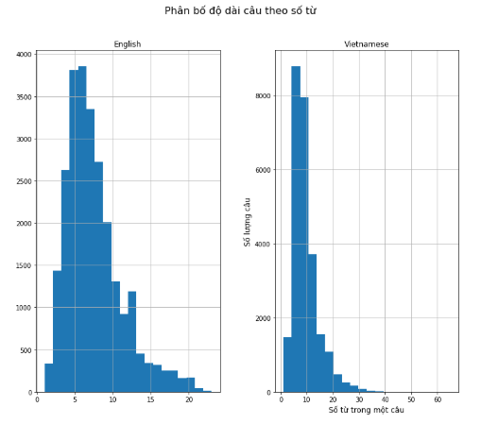
Hình 3. Biểu đồ thể hiện độ dài của các câu trong tập dữ liệu Anh - Việt
Ở biểu đồ trên, Độ dài của các câu trong tập dữ liệu Anh - Việt đã thể hiện được các vấn đề như sau:
- Đối với tiếng Anh số từ trong câu phân bố nhiều trong đoạn từ 2 từ đến 15 từ, đặc biệt câu có 5 từ chiếm số lượng cao nhất
- Đối với tiếng Việt số lượng từ trong câu phân bố nhiều trong đoạn từ 2 từ - 20 từ, đặc biệt câu có 8 từ có số lượng cao nhất.

4. XÂY DỰNG MÔ HÌNH

1. Mô hình seq-2-seq

1.1. Kiến trúc LSTM
- Long Short Term Memory networks - thường được gọi là: “LSTM”, là trường hợp đặc biệt của RNN, có khả năng học với sự phụ thuộc lâu dài của các nơ-ron. Mô hình này được giới thiệu bởi Hochreiter & Schmidhuber(1997), và được cải tiến lại bởi Ayako Mikami (2016). Mục tiêu chính của LSTM là quyết định thông tin nào được lưu lại và loại bỏ tại mỗi nơ-ron của RNN.
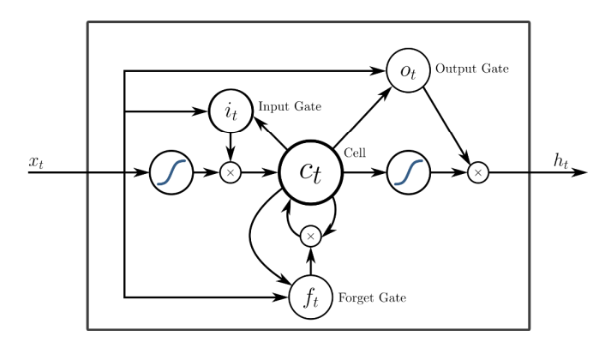
Hình 4. Mô tả mô hình LSTM
- Cổng quên: Cổng này quyết định xem thông tin nào trong bộ nhớ hiện tại được giữ và thông tin nào bị loại bỏ. Thông tin đầu vào được cho vào hàm Sigmoid. Đầu ra của hàm này đóng vai trò là mask để lọc thông tin từ trạng thái cell.
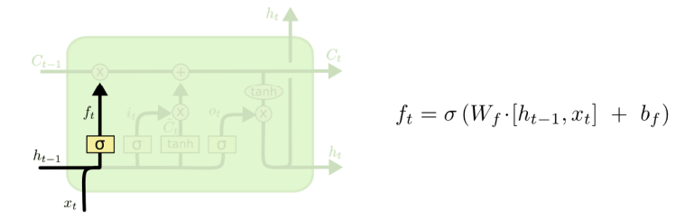
Hình 5. Mô tả cổng quên trong mô hình LSTM

- Cổng vào: Cổng này dùng để cập nhật bộ nhớ với các thông tin mới. Ở đây có xuất hiện 2 hàm Sigmoid và hàm tanh. Tác dụng của chúng cũng như trên. Output từ hàm Sigmoid sẽ có tác dụng lọc thông tin đã qua xử lý từ output hàm tanh.
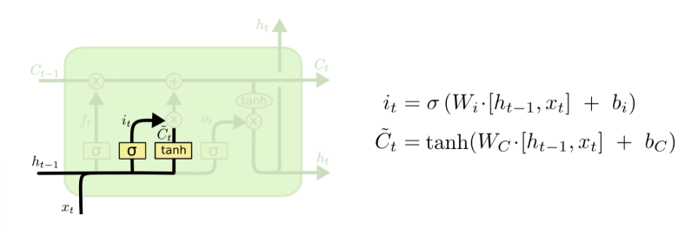
Hình 6. Mô tả cổng vào trong mô hình LSTM
- Cổng ra: Cổng này quyết định output của từ hiện tại là gì. Nó được lấy thông tin từ 2 nguồn: trạng thái cell và input hiện tại. Trạng thái cell sau khi chỉnh sửa sẽ đi qua hàm tanh và input hiện tại thì được đi qua hàm Sigmoid. Kết hợp 2 kết quả trên để có được kết quả đầu ra. Kết quả đầu ra và cả trạng thái cell đều được đưa vào bước tiếp theo.
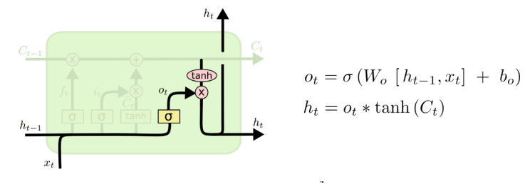
Hình 7. Mô tả kết hợp 2 kết quả trên
latent_dim = 300 # Kích thước của vector ẩn trong LSTM

# ENCODER (Bộ mã hóa)
encoder_inputs = Input(shape=(None,)) # Đầu vào của encoder: chuỗi các chỉ số từ (dạng số nguyên)
enc_emb = Embedding(num_encoder_tokens, latent_dim, mask_zero=True)(encoder_inputs)
# Lớp nhúng (embedding) chuyển từ chỉ số từ sang vector dense có kích thước latent_dim
# mask_zero=True để LSTM bỏ qua các padding (0)

encoder_lstm = LSTM(latent_dim, return_state=True)
# LSTM trả về cả trạng thái ẩn và trạng thái ô nhớ (cell state)

encoder_outputs, state_h, state_c = encoder_lstm(enc_emb)
# encoder_outputs: không sử dụng ở đây
# state_h: trạng thái ẩn cuối cùng
# state_c: trạng thái ô nhớ cuối cùng

encoder_states = [state_h, state_c]
# Chúng ta sẽ truyền các trạng thái này sang decoder làm trạng thái khởi tạo

# DECODER (Bộ giải mã)
decoder_inputs = Input(shape=(None,)) # Đầu vào của decoder (chuỗi chỉ số từ đầu ra)
dec_emb_layer = Embedding(num_decoder_tokens, latent_dim, mask_zero=True) # Lớp nhúng cho decoder

dec_emb = dec_emb_layer(decoder_inputs) # Tạo embedding từ đầu vào decoder

# LSTM của decoder nhận initial_state là encoder_states
decoder_lstm = LSTM(latent_dim, return_sequences=True, return_state=True)
decoder_outputs, _, _ = decoder_lstm(dec_emb, initial_state=encoder_states)

# Lớp Dense dùng để dự đoán xác suất cho từng từ trong từ vựng đầu ra
decoder_dense = Dense(num_decoder_tokens, activation='softmax')
decoder_outputs = decoder_dense(decoder_outputs)

# Định nghĩa mô hình huấn luyện:
# Đầu vào: encoder_inputs (câu nguồn) và decoder_inputs (câu đích )
# Đầu ra: decoder_outputs (chuỗi dịch hoàn chỉnh)
model = tf.keras.Model([encoder_inputs, decoder_inputs], decoder_outputs)

# In cấu trúc mô hình
model.summary()
model.compile(optimizer='rmsprop', loss='categorical_crossentropy', metrics = ['accuracy'])

1.2. Mô hình Seq2Seq
- Đây là mô hình được đưa ra trong bài nghiên cứu Sequence to Sequence Learning with Neural Networks, mà theo đó một câu sẽ được dịch bằng cách đưa vào một bộ mã hóa và nối tiếp với một bộ giải mã để dịch ra một câu ở ngôn ngữ khác.
- Cụ thể, ngôn ngữ nguồn sẽ được mã hóa thành một vector và được đưa vào bộ mã hóa. Sau đó bộ giải mã sẽ lần lượt sinh từng từ trong chuỗi đầu ra dựa trên vector đầu vào và những từ được dự đoán trước đó tới khi gặp từ kết thúc câu. Trong mô hình Sequence to Sequence chúng ta có thể sử dụng những thành phần khác nhau cho bộ mã hóa và giải mã như RNN hoặc những cải tiến như LSTM và GRU để giải quyết vấn đề phụ thuộc xa và biểu diễn các mối quan hệ phụ thuộc vào ngữ cảnh của câu.
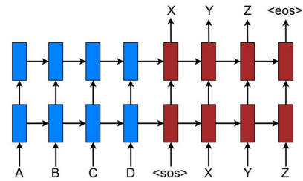
Hình 8. Kiến trúc mô hình Seq2Seq
- Các thành phần chính của mô hình Sequence-to-Sequence bao gồm:
- Bộ Encoder được sử dụng để ánh xạ chuỗi token trong ngôn ngữ nguồn đầu vào thành một vector có kích thước cố định. Tại mỗi bước mã hóa, Encoder sẽ nhận vector tương ứng với mỗi token trong chuỗi đầu vào để tạo ra vector trạng thái ẩn đại diện cho chuỗi đầu vào tại bước mã hóa cuối cùng.
- Bộ Decoder sử dụng vector như khởi tạo cho trạng thái ẩn đầu tiên và tạo ra chuỗi các token ở ngôn ngữ đích tại mỗi bước giải mã. Do đó, hàm xác suất có điều kiện có thể được phân tích như sau:
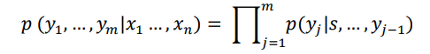
- Trong vế phải của công thức trên, mỗi phân bố 𝑝(𝑦𝑗 |𝑠, … , 𝑦𝑗−1 ) mô tả xác suất xuất hiện của token $y_{j}$ với vector đại diện cho câu đầu vào và các token trong chuỗi đầu ra đứng trước nó. Phân bố này được biểu diễn bằng một hàm softmax trên tất cả token trong tập từ vựng ở ngôn ngữ đích.
- Công thức trên có thể được viết lại thành dạng như sau:
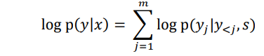
- Mỗi token $y_{j}$ có xác suất xuất hiện được tính như sau:
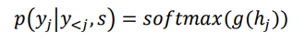
- Trong đó g là hàm dùng để biến đổi trạng thái ẩn $h_{j}$của bộ giải mã tại bước giải mã tương ứng thành vector có kích thước bằng kích thước của tập từ vựng trong ngôn ngữ đích. Trạng thái ẩn $h_{j}$được tính như sau:
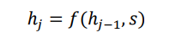
- Trong đó f là hàm biểu diễn chung cho quá trình tính trạng thái ẩn tại bước hiện tại từ trạng thái ẩn đầu ra của bước trước bằng mạng RNN hoặc bằng những cải tiến khác như LSTM và GRU.
- Hàm mất mát cần tối ưu hóa trong quá trình huấn luyện là một hàm có dạng tích của các hàm cross-entropy:
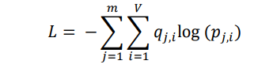
- Trong đó, $p_{j,i}$là phần tử thứ i của vector one-hot $q_{j}$ có kích thước V tại bước giải mã thứ j. Vector $q_{j}$ biểu diễn cho token thứ j trong chuỗi token nhãn đầu ra từ tập huấn luyện. $p_{j,i}$ là phần tử thứ i của vector $q_{j}$ cũng có kích thước V với $q_{j}$= 𝑠𝑜𝑓𝑡𝑚𝑎𝑥(𝑔($h_{j}$)).
- Mô hình Seq2Seq cơ bản có nhược điểm là yêu cầu RNN decoder sử dụng toàn bộ thông tin mã hóa từ chuỗi đầu vào cho dù chuỗi đó dài hay ngắn. Thứ hai, RNN encoder cần phải mã hóa chuỗi đầu vào thành một vector duy nhất và có độ dài cố định. Ràng buộc này không thực sự hiệu quả vì trong thực tế việc sinh ra từ tại một bước thời gian trong chuỗi đầu ra có khi phụ thuộc nhiều hơn vào một số những thành phần nhất định trong chuỗi đầu vào. Ví dụ, khi dịch một câu từ tiếng nước này sang tiếng nước khác, chúng ta thường quan tâm nhiều hơn đến ngữ cảnh xung quanh từ hiện tại so với các từ khác trong câu.
# Mô hình encoder dùng để mã hóa câu đầu vào thành vector trạng thái (thought vector)
encoder_model = tf.keras.Model(encoder_inputs, encoder_states)

# Thiết lập decoder để suy diễn (dự đoán từng bước)
# Input giữ trạng thái ẩn (hidden state) và trạng thái ô nhớ (cell state) từ bước trước
decoder_state_input_h = Input(shape=(latent_dim,))
decoder_state_input_c = Input(shape=(latent_dim,))
decoder_states_inputs = [decoder_state_input_h, decoder_state_input_c]

# Nhúng (embedding) chuỗi đầu vào cho decoder
dec_emb2 = dec_emb_layer(decoder_inputs)

# Dự đoán từ tiếp theo trong chuỗi, sử dụng trạng thái từ bước trước
decoder_outputs2, state_h2, state_c2 = decoder_lstm(dec_emb2, initial_state=decoder_states_inputs)

# Cập nhật lại trạng thái sau khi chạy decoder một bước
decoder_states2 = [state_h2, state_c2]

# Lớp Dense với softmax để tạo phân phối xác suất trên từ vựng đầu ra
decoder_outputs2 = decoder_dense(decoder_outputs2)

# Mô hình decoder cho suy diễn
decoder_model = tf.keras.Model(
[decoder_inputs] + decoder_states_inputs, # đầu vào: token hiện tại + trạng thái trước
[decoder_outputs2] + decoder_states2 # đầu ra: token tiếp theo + trạng thái mới
)

def decode_sequence(input_seq):
# Mã hóa câu đầu vào thành vector trạng thái (state)
states_value = encoder_model.predict(input_seq)

# Tạo chuỗi đầu vào đầu tiên cho decoder (bắt đầu với token START_)
target_seq = np.zeros((1, 1))
target_seq[0, 0] = target_token_index['START_']

# Biến lưu kết quả câu đã dịch
decoded_sentence = ''
stop_condition = False

while not stop_condition:
# Dự đoán token tiếp theo dựa trên trạng thái hiện tại
output_tokens, h, c = decoder_model.predict([target_seq] + states_value)

# Lấy token có xác suất cao nhất
sampled_token_index = np.argmax(output_tokens[0, -1, :])
sampled_char = reverse_target_char_index[sampled_token_index] # chuyển từ index về từ

# Thêm từ vừa chọn vào câu dịch
decoded_sentence += ' ' + sampled_char

# Dừng lại nếu gặp token kết thúc hoặc quá dài
if (sampled_char == '_END' or len(decoded_sentence) > 100):
stop_condition = True

# Tạo chuỗi đầu vào mới cho decoder (token vừa chọn)
target_seq = np.zeros((1, 1))
target_seq[0, 0] = sampled_token_index

# Cập nhật trạng thái cho bước tiếp theo
states_value = [h, c]

return decoded_sentence

2. Mô hình transformer

2.1 Giới thiệu
Giống như các mô hình dịch máy khác, kiến trúc tổng quan của mô hình transformer bao gồm 2 phần là encoder và decoder. Encoder dùng để học vector biểu diễn của câu với mong muốn rằng vector này mạng thông tin hoàn hảo của câu đó. Decoder thực hiện chức năng chuyển vector biểu diễn kia thành ngôn ngữ đích. Trong ví dụ dưới đây, encoder của mô hình transformer nhận vào một câu tiếng hàn, encode thành một vector biểu diễn ngữ nghĩa của câu “Hi”. Sau đó mô hình decoder nhận vector này và dịch nó thành câu tiếng việt “Xin chào”.
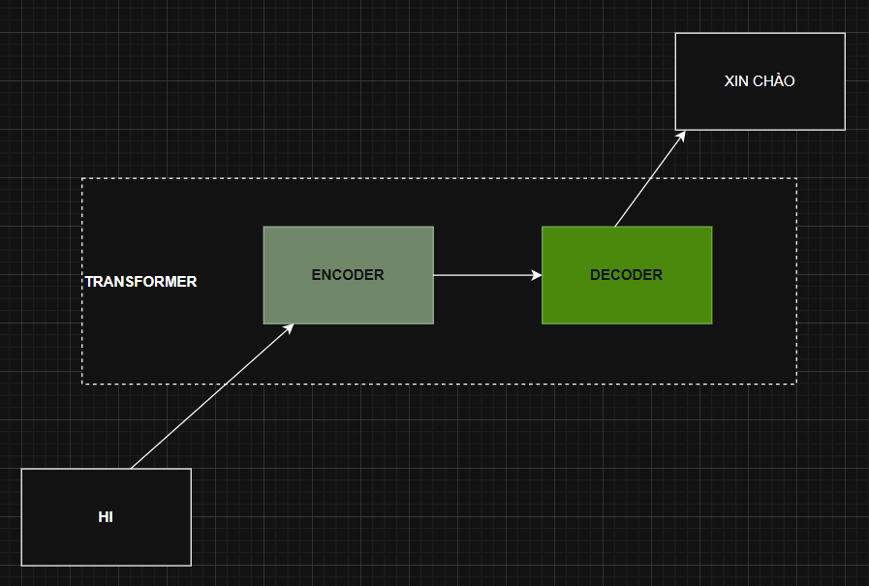
Hình 9. Ví dụ minh họa cho mô hình transformer
Một trong những ưu điểm của nó là khả năng xử lý song song cho các từ. Vì encoders của transformer là một dạng feedforward neural nets, bao gồm nhiều encoder layer khác, mỗi encoder này xử lý đồng thời các từ. Trong khi đó, LSTM thì các từ phải xử lý tuần tự. Ngoài ra, mô hình Transformer còn xử lý câu đầu vào theo 2 hướng mà không cần phải stack thêm một hình LSTM nữa như trong kiến trúc Bidirectional LSTM.

2.2 Cơ chế Self attention:
Self-attention - “trái tim” của mô hình transformer. Đây là cơ chế giúp mô hình “hiểu” được sự liên quan giữa các từ trong một câu. Nó giống như cơ chế tìm kiếm. Với một từ cho trước, cơ chế self-attention sẽ cho phép mô hình tìm trong các từ còn lại để xác định từ nào liên quan để sau đó thông tin được mã hóa dựa trên tất cả các từ
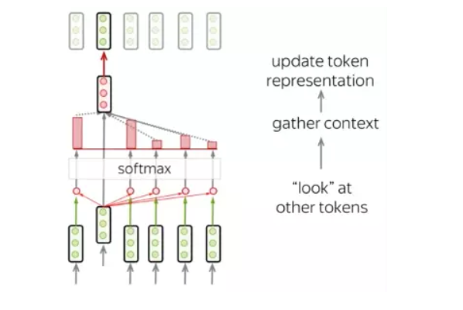
Hình 10. Mô tả cơ chế self-attention
Để xây dựng cơ chế này cần chú ý đến hoạt động của 3 vector biểu diễn cho mỗi từ:
- Query: dùng để chứa thông tin của từ được tìm kiếm, so sánh.
- Key: dùng để biểu diễn thông tin các từ được so sánh với từ cần tìm kiếm ở trên
- Value: biểu diễn nội dung, ý nghĩa của các từ.
Query được sử dụng khi một token "quan sát" những tokens còn lại, nó sẽ tìm kiếm thông tin xung quanh để hiểu được ngữ cảnh và mối quan hệ của nó với các tokens còn lại. Key sẽ phản hồi yêu cầu của Query và được sử dụng để tính trọng số attention. Cuối cùng, Value được sử dụng trọng số attention vừa rồi để tính ra vector đại diện (attention vector). Trong ảnh 3 ma trận $W_{Q }, W_{K}$ và $W_{V}$ chính là các hệ số mà mô hình cần huấn luyện.
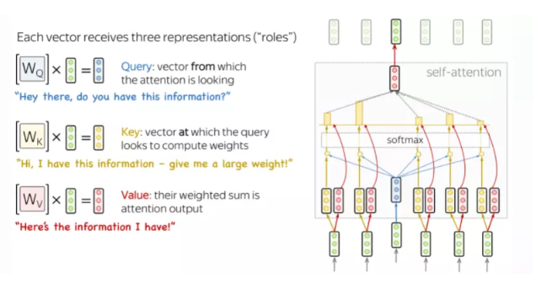
Hình 11. Mô tả cơ chế attention và 3 vector biểu diễn.
Vector attention cho một từ thể hiện tính tương quan giữa 3 vector này được tạo ra bằng cách nhân tích vô hướng giữa chúng và sau đó được chuẩn hóa bằng hàm softmax. Cụ thể quá trình tính toán như sau:
- Bước 1: Tính ma trận query, key, value bằng cách nhân input với các ma trận trọng số tương ứng
- Bước 2: Nhân hai ma trận query, key vừa tính được với nhau với ý nghĩa so sánh giữa câu query và key để học mối tương quan. Sau đó các giá trị sẽ được chuẩn hóa về khoảng [0-1] bằng hàm softmax với ý nghĩa 1 khi câu query giống với key ngược lại, 0 có nghĩa là không giống.
- Bước 3: Output sẽ được tính bằng cách nhân ma trận vừa được tạo ra ở bước 2 với ma trận value.
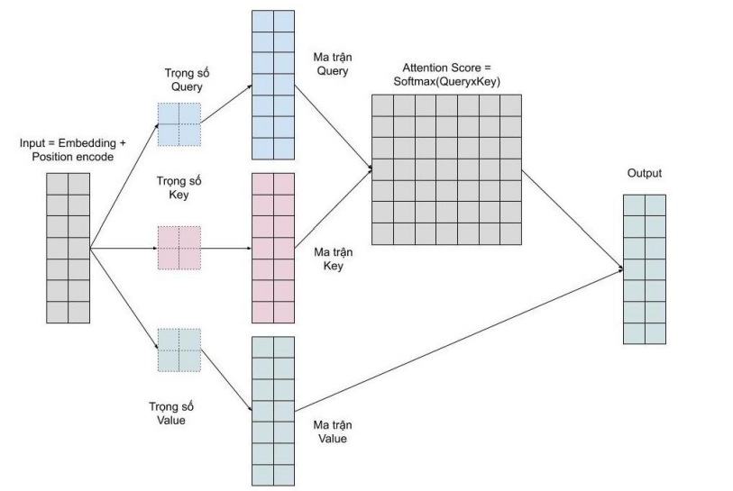
Hình 12. Quá trình tính toán vector attention.
Công thức tính attention vector như sau:
$$Attention(Q,K,V)= softmax(\frac{QK^{T}}{\sqrt{d_{k}}})V$$
Với $d_{k}$ là số chiều của vector Key với mục đích tránh tràn luồng!

2.3 Cơ chế Masked Self Attention
Đây là cơ chế được sử dụng cho decoder trong transformer, cụ thể nó thực hiện nhiệm vụ chỉ cho phép target token tại time-step hiện tại chỉ được phép dùng các tokens ở time-step trước đó. Về hoạt động nó cũng giống như đã giới thiệu ở trên, ngoại trừ việc nó không tính đến attention của những tokens trong tương lai.

2.4 Cơ chế Multi-Head Attention
Chúng ta muốn mô hình có thể học nhiều kiểu mối quan hệ giữa các từ với nhau. Với mỗi self-attention, chúng ta học được một kiểu pattern, do đó để có thể mở rộng khả năng này, chúng ta đơn giản là thêm nhiều self-attention. Tức là chúng ta cần nhiều ma trận query, key, value mà thôi. Giờ đây ma trận trọng số key, query, value sẽ có thêm 1 chiều depth nữa.
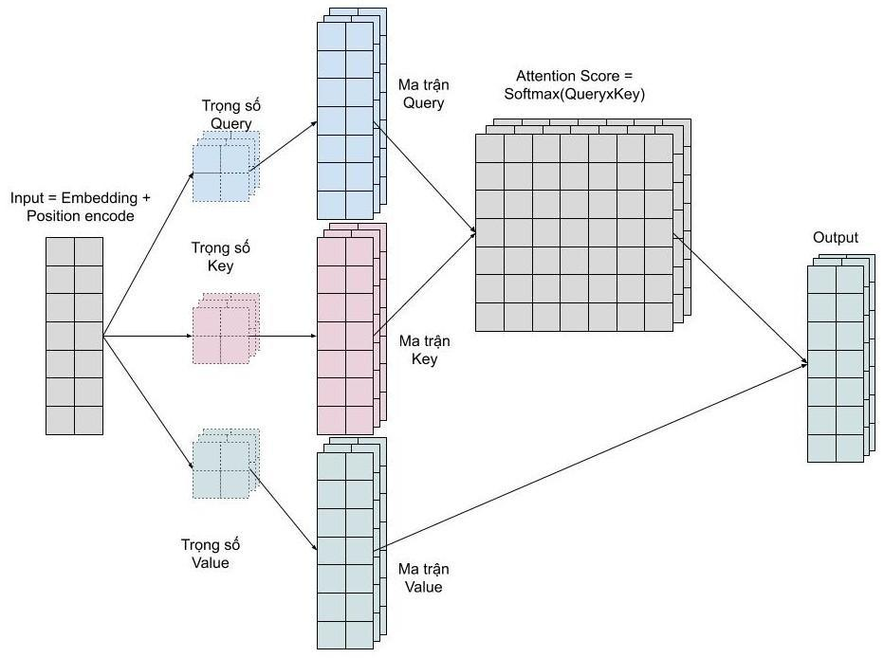
Hình 13. Mô tả cơ chế Multi-head attention.
Multi head attention cho phép mô hình chú ý đến đồng thời những pattern dễ quan sát được như sau.
- Chú ý đến từ kế trước của một từ
- Chú ý đến từ kế sau của một từ
- Chú ý đến những từ liên quan của một từ

2.5 Tổng quan kiến trúc transformer
Đây là mô hình được các kỹ sư của Google giới thiệu năm 2017 trong bài báo Attention Is All You Need. Chi tiết mô hình được biểu diễn bởi hình vẽ bên dưới.
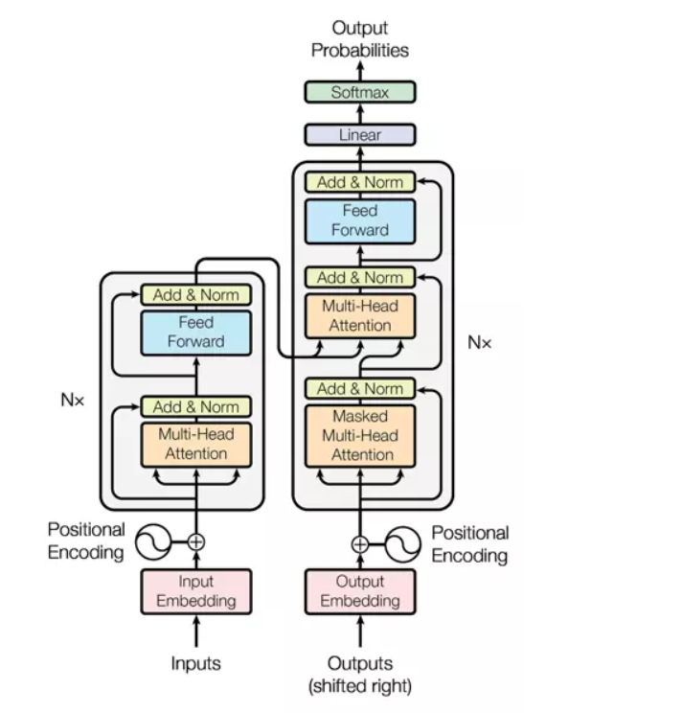
Hình 14. Kiến trúc mô hình transformer
Ở bên trái là encoder, thường có Nx=6 layers chồng lên nhau. Mỗi layer sẽ có lớp đầu tiên Multi-head attention và lớp thứ 2 là mạng Feed-forward kết nối đầy đủ. Ở decoder cũng tương tự như encoder tuy nhiên sẽ có thêm khối masked multi-head attention ở vị trí đầu tiên.

2.5.1 Input embedding
Các câu đầu vào sẽ được mã hóa thành các vector bằng việc sử dụng Word Embedding.

2.5.2 Positional Encoding
Input embedding giúp ta biểu diễn ngữ nghĩa của một từ, tuy nhiên cùng một từ ở vị trí khác nhau của câu lại mang ý nghĩa khác nhau. Mặc khác, transformer không có mạng hồi tiếp hay tích chập nên nó không biết được thứ tự của các token đầu vào. Vì vậy, Transformers có thêm một phần Positional Encoding để cho biết thêm thông tin về vị trí của một từ.
Như vậy bộ mã hóa sẽ nhận ma trận biểu diễn của các từ đã được cộng với vị trí thông qua positional encoding. Sau đó, ma trận này sẽ được xử lý bởi Multi head attention.

2.5.3 Lớp Normalization
Trong hình ảnh cấu trúc, có lớp "Add & Norm" thì từ Norm thể hiện cho lớp Normalization. Lớp này đơn giản là sẽ chuẩn hóa lại đầu ra của multi-head attention, mang lại hiệu quả cho việc nâng cao khả năng hội tụ.

2.5.4 Kết nối Residual
Bản chất rất đơn giản: thêm đầu vào của một khối vào đầu ra của nó. Với kết nối này giúp mạng có thể chồng được nhiều layers. Như trên hình, kết nối residual sẽ được sử dụng sau các khối FFN và khối attention. Như trên hình từ "Add" trong "Add & Norm" sẽ thể hiện cho kết nối residual.

2.5.5 Feed-forward
Đây là khối cơ bản, sau khi thực hiện tính toán ở khối attention ở mỗi lớp thì khối tiếp theo là FFN. Có thể hiểu là cơ chế attention giúp thu thập thông tin từ những tokens đầu vào thì FFN là khối xử lí những thông tin đó.

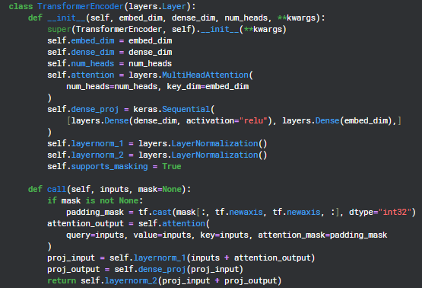
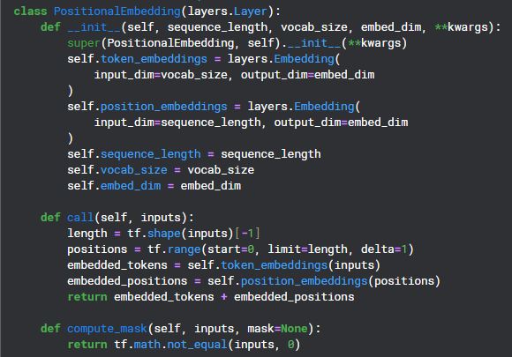
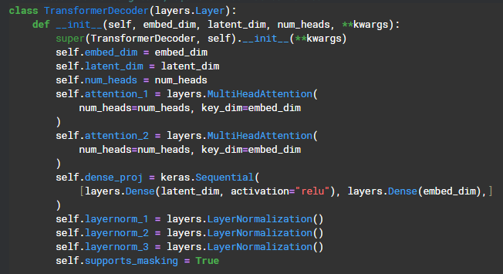
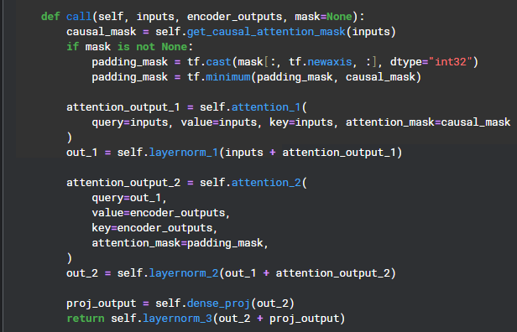
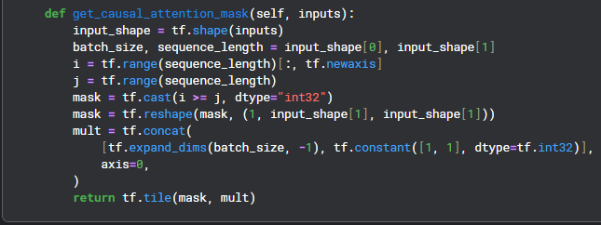

5. THỬ NGHIỆM VÀ ĐÁNH GIÁ

1. Phương pháp đánh giá
BLEU score (Bilingual Evaluation Understudy Score) là một trong những thước đo được sử dụng rộng rãi và phổ biến nhất để đánh giá chất lượng của hệ thống dịch máy. Thang điểm này lần đầu tiên được đề xuất bởi Kishore Papineni và các cộng sự vào năm 2002, thông qua bài nghiên cứu mang tính đột phá mang tên "A Method for Automatic Evaluation of Machine Translation".
Về cơ bản, điểm BLEU được tính toán dựa trên mức độ trùng khớp của các n-gram (chuỗi gồm n từ liên tiếp) giữa câu được mô hình dịch (hay còn gọi là câu output) và một hoặc nhiều câu tham chiếu chuẩn mực. Quá trình tính toán này cũng có xét đến độ dài của câu để đảm bảo tính công bằng. Mặc dù về mặt lý thuyết, số lượng n-gram có thể không giới hạn, nhưng trong thực tế, các nghiên cứu đã chỉ ra rằng khi n-gram quá dài, ý nghĩa của cụm từ sẽ giảm đi đáng kể. Hơn nữa, ngay cả với 4-gram, điểm BLEU trung bình cho khả năng dịch thuật của con người cũng đã có sự sụt giảm đáng kể. Do đó, trong hầu hết các ứng dụng, n-gram tối đa thường được sử dụng là 4-gram. Công thức chi tiết để tính điểm đánh giá này như sau:
$$score=exp\left\{\sum_{i=1}^{N}{}w_{i}log(p_{i})−max\left(\frac{L_{ref}}{L_{tra}}−1.0\right)\right\}$$
$$p_{i }=\frac{\sum_{j}{}NR_{j}}{\sum_{j}{}NT_{j}}$$
Trong đó,
- $NR_{j}$ là số lượng các n-grams trong phân đoạn j của bản dịch dùng để tham khảo.
- $NT_{j}$ là số lượng các n-grams trong phân đoạn j của bản dịch bằng máy.
- $L_{ref}$ là số lượng các n-grams trong phân đoạn j của bản dịch bằng máy.
- $L_{tra}$là số lượng các từ trong bản dịch bằng máy.
Giá trị score đánh giá mức độ tương ứng giữa hai bản dịch và nó được thực hiện trên từng phân đoạn, ở đây phân đoạn được hiểu là đơn vị tối thiểu trong các bản dịch,mthông thường mỗi phân đoạn là một câu hoặc một đoạn. Việc thống kê đồ trùng khớp của các n-grams dựa trên tập hợp các ngrams trên các phân đoạn, trước hết là nó được tính trên từng phân đoạn, sau đó tính lại giá trị này trên tất cả các phân đoạn.

2. Kết quả
Dưới đây là điểm số BLEU khi sử dụng hệ thống để dịch bộ dữ liệu kiểm thử từ tiếng Anh sang tiếng Việt. Để đánh giá, chúng em có so sánh với mô hình seq2seq: LSTM và transformer.
Bảng 2. Bảng điểm BLEU của hệ thống dịch máy Anh - Việt
đánh giá trên tập kiểm thử
Mô hình | BLEU SCORE
Transformer | 0.7845
LSTM | 0.2708

Dưới đây là một số kết quả dịch ngôn ngữ Anh - Việt sử dụng mô hình Transformer.
Bảng 3. Một số kết quả dịch Transformer
Đầu vào | Đầu ra | Tham chiếu
its really boring | thật sự là rất tẻ nhạt | điều này thật sự rất tiếc
im very busy now | bây giờ tôi rất bận rộn | tôi đang rất bận
you are getting to the good part | bạn đang nhận được phần tốt | phần này được
im looking forward to it | tôi rất mong chờ điều đó | tôi mong đợi điều đó
come on lets get started | bắt đầu thôi | nào bắt đầu thôi
if you see tom please tell him for me | nếu mày thấy tom làm ơn nói nó dùm tao | nếu bạn thấy tom xin kể cho anh ấy giúp tôi
you should've called me | bạn đáng lẽ ra nên gọi điện cho tôi | bạn đáng lẽ ra phải gọi cho tôi mới phải
i had nothing to do with what happened last night | tôi không có liên quan gì đến chuyện xảy ra tối qua | tối qua tôi không có gì

Dưới đây là một số kết quả dịch ngôn ngữ Anh - Việt sử dụng mô hình LSTM.
Bảng 4. Một số kết quả dịch LSTM
Đầu vào | Đầu ra | Tham chiếu
i didnt think youd be coming | tôi không nghĩ là cậu sẽ tới | hôm nay tôi có thời gian rảnh
i am really sorry | tôi thực sự xin lỗi | tôi hỏi cô trước đây mời tôi đã dự án trắng răng
does she know the answer | có thể gì khác đến thế này | có thể gì khác đến thế này
some people seem to complain about everything | vài người có thói quen phàn nàn về mọi việc | không có gì quan trọng hơn tình bạn

Một số biểu đồ biểu thị đánh giá của mô hình đánh giá trên tập train và tập validation của 2 mô hình LSTM và transformer.

- Biểu đồ đánh giá trong mô hình Transformer
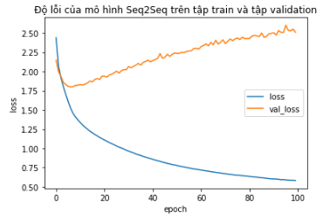
- Biểu đồ đánh giá trong mô hình LSTM
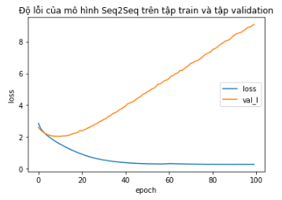

6. KẾT LUẬN

Kết luận
Sau một thời gian nghiên cứu và thực hiện nhóm đã hoàn thành đề tài xây dựng mô hình dịch máy từ tiếng Anh sang tiếng Việt. Đề tài đã đạt được một số kết quả chính như sau:
- Tìm hiểu các kiến thức có liên quan đến mô hình dịch máy
  - Tổng quan về mô hình dịch máy.
  - Tìm hiểu các mô hình ứng dụng cho dịch máy Seq2Seq: LSTM và Transformer.
- Tạo dữ liệu, tăng cường và làm sạch dữ liệu.
- Chuẩn bị dữ liệu cho quá trình xây dựng mô hình.
- Xây dựng mô hình Seq2Seq: LSTM và Transformer.
- So sánh và đánh giá từ kết quả của các mô hình đã xây dựng.

Hướng phát triển
Dựa trên những kết quả đã đạt được từ đề tài này, nhóm chúng em sẽ tiếp tục mở rộng và phát triển trong tương lai với các mục tiêu cụ thể như sau:
- Nâng cao chất lượng dữ liệu: Nhóm sẽ tiếp tục bổ sung dữ liệu vào hệ thống, đồng thời đi sâu tìm hiểu về các đặc trưng ngôn ngữ của cả tiếng Anh và tiếng Việt nhằm cải thiện đáng kể chất lượng và độ phong phú của tập dữ liệu huấn luyện.
- Tối ưu hóa mô hình Transformer: Nhóm sẽ tập trung nghiên cứu chuyên sâu và tối ưu hóa kiến trúc Transformer, khai thác triệt để tiềm năng của mô hình này để nâng cao hơn nữa chất lượng và độ chính xác của hệ thống dịch thuật.

